旋转式波纹管

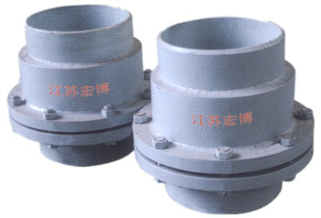
旋转式波纹管应用于热网管线，常组合使用，能吸收较大位移量，对固定支架受力较小，有益于管系的安全性。
型号：HBXZ
公称压力：0.25-2.5MPa
公称通径：DN100-DN1000

江苏宏博机械制造有限公司

总部地址:江苏海安南莫工业园区
董事长：韩青云 13906278039
生产科：赵 巍 13962782598

总部电话:0513-88475696 88473588
总部传真：0513-88473988

分部电话:0513-88482413 88482449
分部传真：0513-88485068

公司网址:http://www.hongbojs.com/
E-mail:zdly@zdly.com hb@hongbojs.com

